OSOBY UPOWAŻNIONE DO OBSŁUGI APTECZKI I WYZNACZENI DO UDZIELANIA PIERWSZEJ POMOCY

W POMIESZCZENIU _______________ W BUDYNKU _________________________________

NA TERENIE ________________________

Lp. | Imię i Nazwisko | Funkcja / Stanowisko | Numer telefonu
1
2
3
3

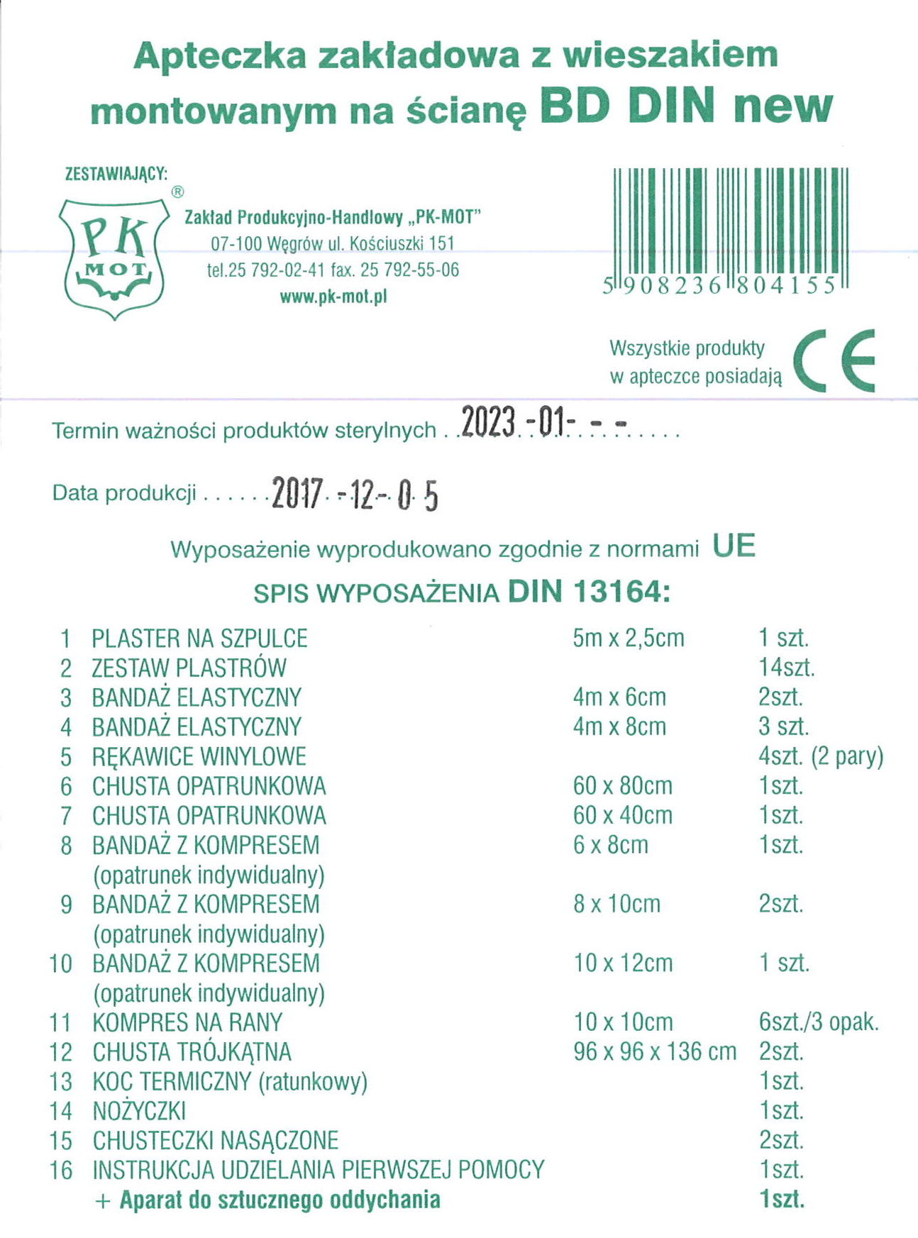 | Apteczka jest sprzętem ogólnego dostępu. W razie potrzeby każdy może z niej skorzystać.  Należy kontrolować stan oraz terminy ważności zawartych w apteczce zakładowej medykamentów w wyznaczonych okresach.  W razie użycia apteczki należy fakt ten zgłosić osobie sprawującej nad nią pieczę, by zadbała ona o uzupełnienie brakujących środków.

KIEROWNIK |  | OSOBA UPOWAŻNIONA DO OBSŁUGI APTECZKI

